u-blox NINA-B3 Bluetooth 5 Low Energyモジュール、長距離通信の認定を取得

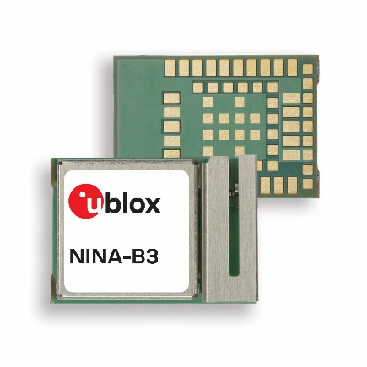
2018年10月4日、スイス、タルウィル – スイスのu‑blox AG（日本法人：ユーブロックスジャパン株式会社、東京港区、代表仲哲周）は、NINA-B3シリーズが長距離通信を含むBluetooth 5のすべての機能で認定を取得したことを発表しました。NINA-B3の包括的なBluetooth 5のサポート、Bluetooth長距離認定、グローバル認定により、ユーブロックスのお客様は、市場投入までの期間を短縮し、エンジニアリング・チームを効率的に活用することで、革新的アプリケーションの新市場を開拓することができます。NINA-B3ワイヤレスMCUモジュールは、柔軟性、機能、使いやすさの点で最先端のu-blox接続ソフトウェアにもアクセス可能です。

「Bluetooth 5認定とグローバル認定を取得したNINA-B3は、最終製品に最新のBluetooth Low Energy規格を追加して規格への完全準拠を確かなものにするために必要なすべてをご提供します」と、ユーブロックスの近距離無線プロダクト・センター、マーケット・デベロプメント・マネージャーのPelle Svenssonは述べています。「NINA-B3は、スループット2倍、通信範囲4倍、ブロードキャスト・データ容量8倍のBluetooth 5を完全サポートし、LOS（見通し線）アプリケーションで最大1500メートルの通信を実現します。小型で低消費電力のモジュールは、市場で最小クラスのフットプリントでそのすべてに対応します。」

NINA-B3では、開発者は、オープンCPUアーキテクチャで作業を行うか、または予めフラッシュに書き込まれているu-blox接続ソフトウェアの使用を選択することができます。後者の場合は、組み込みプログラミングやBluetooth Low Energyについての専門知識がなくても、最新のBluetooth Low Energy規格を最終製品に追加することができます。

オープンCPUアーキテクチャに強力なコアとBluetooth Low Energy長距離通信の多彩なI/O、高データ転送レート、Bluetoothメッシュおよび802.15.4を融合したNINA-B3は、スマート・ビルディング、医療、スマート・シティー、インダストリー4.0、自動車および運輸に最適です。その他にも、スマート照明システム、街路照明、産業用センサー・ネットワーク、資産追跡ソリューション、ビルディング・オートメーション・システムなどのアプリケーションに適しています。

NINA-B3は、Arm® Cortex®-M4、1MBフラッシュ・メモリ、256kB RAMが組み込まれたNordic Semiconductor社のパワフルなnRF52840チップを搭載しています。また、Bluetooth / Wi-Fi / NFC™対応のu-blox NINAモジュール・ファミリとピンおよびフォーム・ファクタの互換性があり、複数の無線ソリューション向けのデバイスを設計しているお客様に、迅速なアップグレード・パスと柔軟性を提供します。

ユーブロックスについて
スイスのユーブロックス社（SIX:UBXN）は、民生、産業および自動車市場向けにワイヤレスと測位用半導体を提供するグローバルリーダーです。ユーブロックスのソリューションにより、人、自動車や機械等がそれぞれの位置を正確に決定し、さらにセルラーおよび近距離ネットワークでワイヤレス通信を行うことができます。ユーブロックスはチップ、モジュール、ソフトウェアの各ソリューションを多種用意して独自の地位を占め、OEMメーカーの皆様がIoTの革新的なソリューションを迅速かつ廉価に開発するためのお手伝いをしています。ユーブロックスはスイスのタルウィルに本社を置き、世界の各地、特に欧州、アジア、米国に多くのオフィスを構えています。詳細についてはwww.u-blox.com/ja/をご覧ください。

最新情報は、Facebook、Google+、LinkedIn、Twitter @ublox、YouTubeでもご覧いただけます。

＜お問い合わせ先＞
ユーブロックスジャパン株式会社
〒107-0052東京都港区赤坂4-8-6赤坂余湖ビル6階
カントリー・マネージャー
仲 哲周
電話：03-5775-3850
e-mail: tesshu.naka@u-blox.com

